**Автор: Плетугина Ирина Валерьевна.**

**МДОУ Детский сад №15 «Росинка»**

**Дидактическая игра для детей 2-й младшей группы.**

**Название: Профессии. «Кому что нужно для работы»**

**«Кому что нужно для работы»**

**Цель: формирование представлений о труде взрослых; врач, повар, продавец, о предметах, необходимых для работы. Обогатить и активизировать словарь детей. Воспитывать чувство уважения к труду взрослых.**

**Ход игры:**

**Воспитатель показывает картинки людей разных профессий, уточняет названия этих профессий, действия, раздаёт детям предметные картинки, затем показывает изображение человека определённой профессии и предлагает показать предметы, необходимые для его труда.**

**Усложнение: воспитатель расставляет картинки в разных местах группы и предлагает к ним подойти с соответствующими предметными картинками. Затем дети закрывают глаза, воспитатель меняет картинки местами, игра повторяется. В ходе игры воспитатель уточняет названия профессий и орудий труда.**

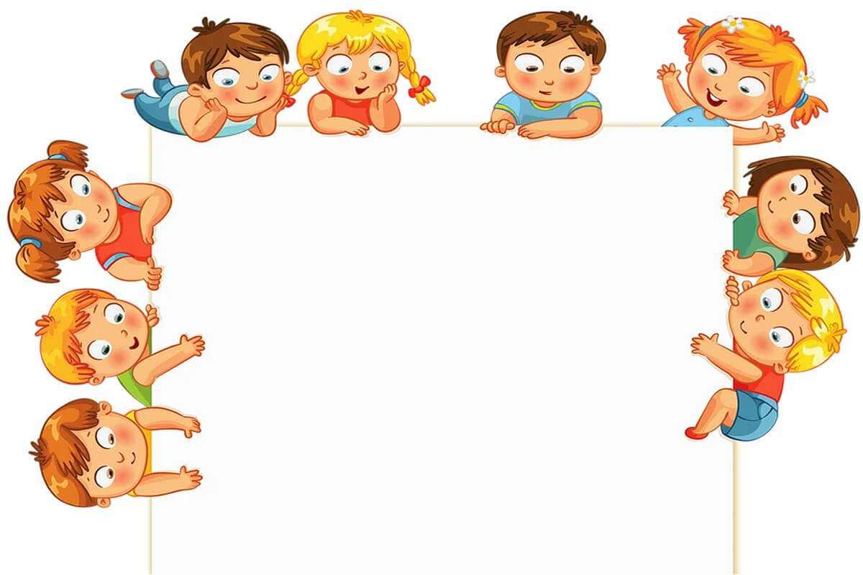

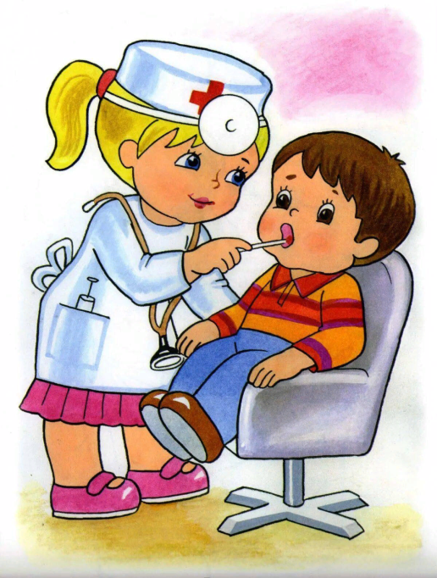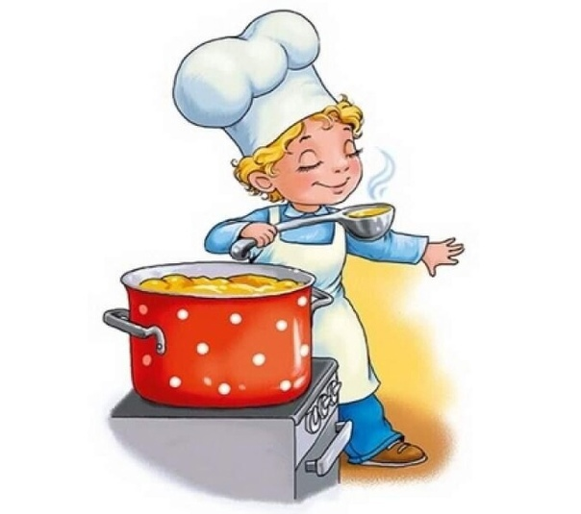**Картинки людей разных профессий.**

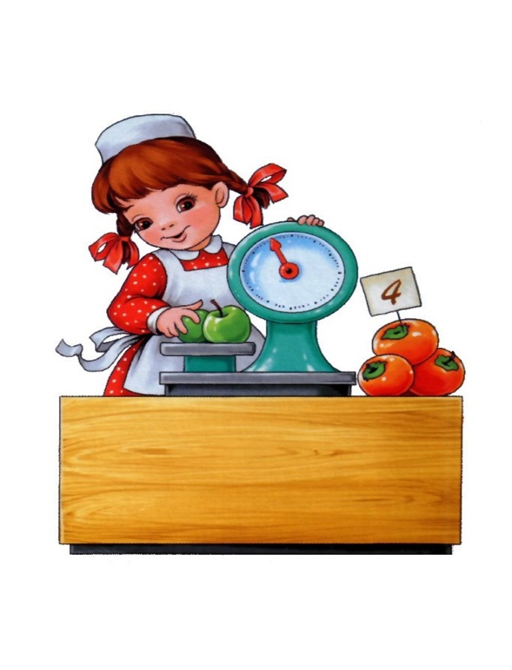

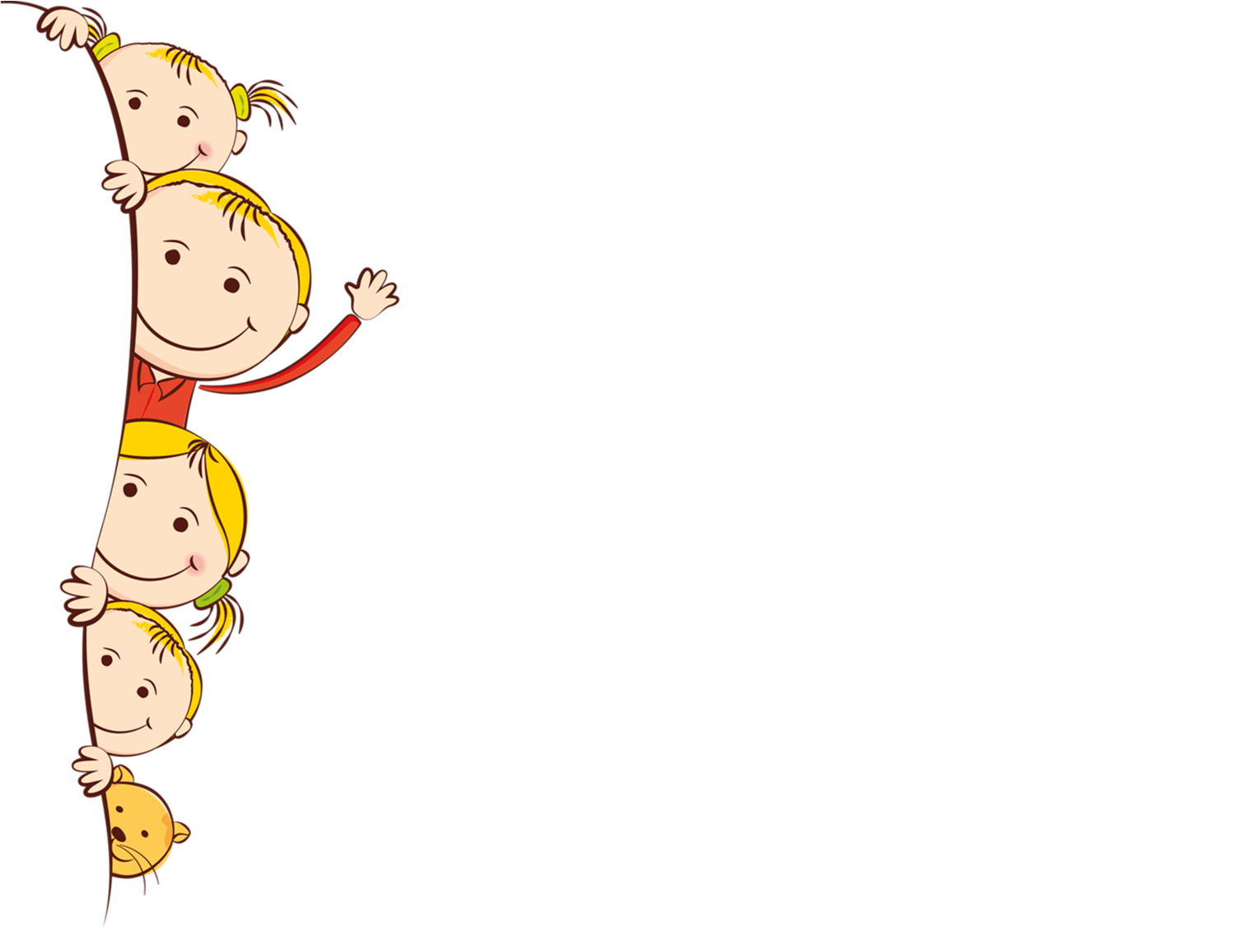 **Человек определённой профессии**.



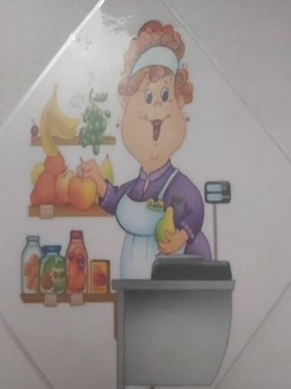

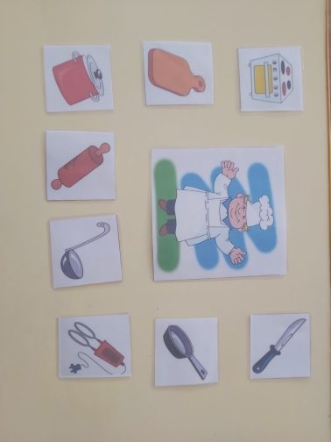 **Предметы труда для повара, врача и продавца**

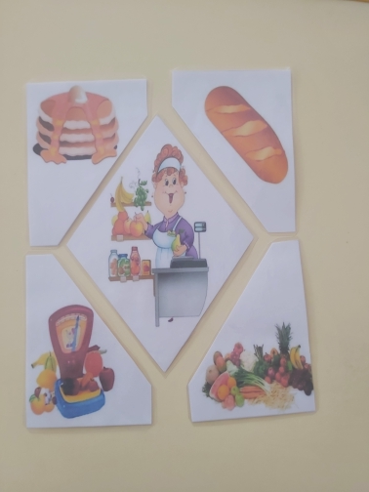

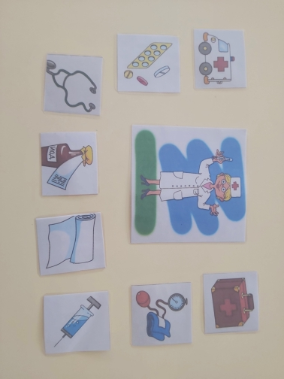

**Усложнение игры: воспитатель расставляет картинки людей данных профессий в разных местах группы и предлагает подойти к ним, с соответствующими картинками-предметами труда. Затем дети закрывают глаза, воспитатель меняет картинки местами, игра повторяется.**

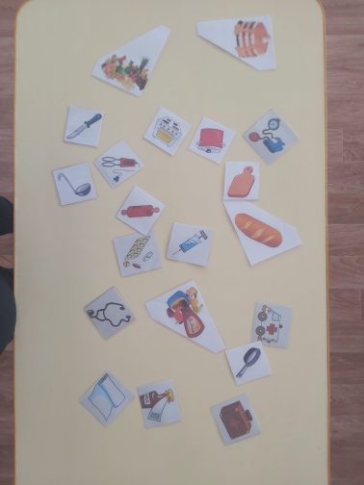

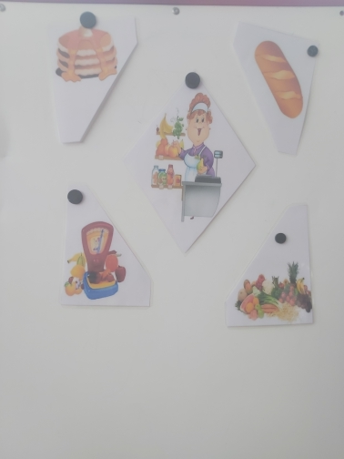

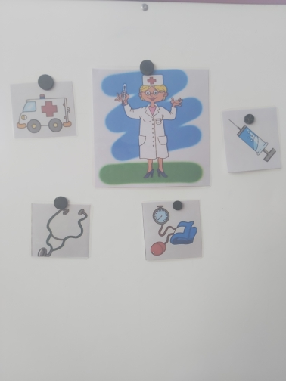

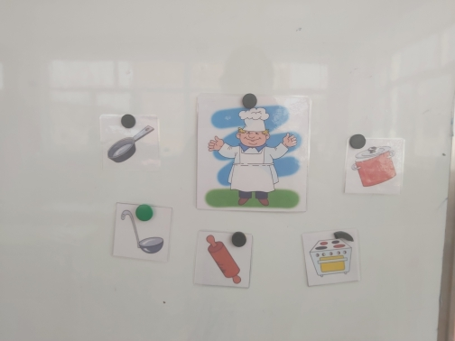



**Спасибо за внимание!**